BỘ TÀI LIỆU TOÀN DIỆN THUYẾT TRÌNH & BẢO VỆ ĐỒ ÁN
HỌC KỲ: FALL 2026 | MÔN HỌC: MSS301 | NHÓM: GROUP 05
ĐỀ TÀI: HỆ THỐNG ĐẶT LỊCH KHÁM BỆNH MEDISYNC CLINIC
👉 MỤC TIÊU TÀI LIỆU: Tài liệu này được biên soạn bám sát 100% theo các yêu cầu của Giảng viên cho buổi bảo vệ đồ án: Mô tả Requirement, Architecture Design, Communication Diagram (2 UC chính), API Design, Database Design, và Kịch bản Demo Main Flow trong 25 phút trình bày + 10 phút Q&A.

⭐ CHUYÊN MỤC DÀNH RIÊNG CHO NGUYỄN MẠNH QUÂN (LEADER)
Trong dự án MediSync Clinic, Leader Nguyễn Mạnh Quân đảm nhiệm vai trò Trưởng nhóm điều phối toàn bộ dự án, phụ trách giao diện Trung tâm Bảng điều khiển (Dashboard View), Quản lý lịch hẹn (Appointments View), và trực tiếp xây dựng Microservice cốt lõi: Appointment Service.
1. Các Use Cases (UC) trực tiếp thuộc phần của Quân:
- • UC06 - Đặt lịch khám & Điều phối SAGA (Create Appointment & Slot Lock): Bệnh nhân hoặc nhân viên tạo cuộc hẹn khám bệnh mới. Appointment Service tiếp nhận request, kiểm tra dữ liệu, điều phối giao dịch phân tán SAGA để khóa slot ca khám bên Doctor Service và lưu trạng thái PENDING.
- • UC07 - Quản lý & Hủy lịch hẹn (Cancel Appointment & Compensation): Bệnh nhân hoặc Quản trị viên thực hiện hủy ca khám. Appointment Service cập nhật trạng thái CANCELLED, ghi log kiểm toán, kích hoạt giao dịch bù trừ (Compensating Transaction) sang Doctor Service để mở lại slot AVAILABLE và bắn sự kiện qua RabbitMQ.
- • UC12 - Xác nhận hoàn tất ca khám bệnh (Complete Appointment): Sau khi bác sĩ hoàn tất quá trình khám bệnh và kê đơn, bác sĩ bấm xác nhận hoàn tất. Appointment Service chuyển trạng thái lịch sang COMPLETED và đồng bộ lịch sử y tế.
- • UC13 - Điều phối lịch hẹn toàn viện (Coordinate All Appointments): Quản trị viên (Admin) hoặc Lễ tân theo dõi danh sách toàn bộ ca khám trong toàn viện, lọc theo trạng thái (PENDING, CONFIRMED, COMPLETED, CANCELLED) và điều phối khi có thay đổi.
- • UC_Overview - Bảng Điều Khiển Tổng Quan (Dashboard Overview): Tổng hợp và trực quan hóa số liệu của toàn bộ 6 Microservices trên giao diện trang chủ: Tổng số ca khám, Lịch hẹn hôm nay, Doanh thu viện phí và tình trạng hạ tầng.
2. Thông số kỹ thuật phân hệ của Quân:
- • Microservice phụ trách: appointment-service (Thư mục: services/appointment-service)
- • Cổng HTTP Port: 8081 (Định tuyến qua API Gateway cổng 8080)
- • CSDL riêng biệt: appointment_db (Chạy trên Docker PostgreSQL cổng 55432)
- • Các bảng dữ liệu chính: Bảng appointments (thông tin cuộc hẹn) và appointment_logs (SAGA audit log)
- • Design Patterns áp dụng: SAGA Orchestration Pattern, State Machine Pattern (PENDING -> CONFIRMED -> COMPLETED/CANCELLED)
PHẦN 1: MÔ TẢ TỔNG QUAN REQUIREMENT CỦA DỰ ÁN
Dự án MediSync Clinic giải quyết triệt để vấn đề quá tải, chờ đợi lâu và thất lạc bệnh án giấy tại các phòng khám truyền thống thông qua giải pháp đặt khám thông minh 24/7 theo khung giờ 45 phút/ca.
1.1. Bảng phân loại 4 Actors & Toàn bộ 14 Use Cases:
Mã UC | Tên Use Case | Actor Thực Hiện | Service Đảm Nhiệm
UC01 | Xem thông tin phòng khám & danh bạ bác sĩ | Khách (Guest) | doctor-service
UC02 | Đăng ký tài khoản & Kích hoạt hồ sơ | Khách (Guest) | user-service, patient-service
UC03 | Đăng nhập & Nhận JWT Token | Tất cả User | user-service, api-gateway
UC04 | Khôi phục mật khẩu qua Email OTP | Khách / User | user-service, notification-service
UC05 | Tra cứu danh sách bác sĩ & Khung giờ trống | Bệnh nhân (Patient) | doctor-service
UC06 | Đặt lịch khám & Khóa slot (SAGA + Lock) | Bệnh nhân (Patient) | appointment-service (Quân)
UC07 | Xem lịch khám cá nhân & Hủy lịch hẹn | Bệnh nhân (Patient) | appointment-service (Quân)
UC08 | Thanh toán viện phí qua mã VNPay QR | Bệnh nhân (Patient) | payment-service
UC09 | Xem hồ sơ bệnh án cá nhân (EMR) | Bệnh nhân (Patient) | patient-service
UC10 | Xem ca trực & Duyệt ca khám (Confirm) | Bác sĩ (Doctor) | doctor-service, appointment-service
UC11 | Thăm khám & Ghi bệnh án chuẩn HIPAA | Bác sĩ (Doctor) | patient-service
UC12 | Xác nhận hoàn tất ca khám bệnh | Bác sĩ (Doctor) | appointment-service (Quân)
UC13 | Điều phối lịch hẹn & Báo cáo doanh thu | Quản trị viên (Admin) | appointment-service (Quân)
UC14 | Giám sát Microservices & RabbitMQ | Quản trị viên (Admin) | api-gateway, eureka-server

PHẦN 2: ARCHITECTURE DESIGN & TỔNG QUAN SERVICES
Hệ thống được thiết kế theo Kiến trúc Microservices 5 tầng hiện đại, tuân thủ nguyên lý Loose Coupling, High Availability và Separation of Concerns:
- 1. Tier 1 - Client Layer (Port 5173): Giao diện web Single Page Application xây dựng bằng React Vite, hỗ trợ đầy đủ 3 góc nhìn vai trò người dùng.
- 2. Tier 2 - Edge Routing & Security (Port 8080): Spring Cloud Gateway đóng vai trò cửa ngõ duy nhất, đảm nhiệm Routing, giải mã JWT Claims, gắn Correlation ID và CORS.
- 3. Tier 3 - Platform Services: Netflix Eureka Server (Port 8761) phân giải tên service động và Spring Cloud Config Server (Port 8888) quản lý tập trung cấu hình.
- 4. Tier 4 - Core Business Microservices: 6 dịch vụ nghiệp vụ độc lập: user-service (8085), doctor-service (8082), patient-service (8084), appointment-service (8081), payment-service (8086), notification-service (8083).
- 5. Tier 5 - Data & Event Streaming: 6 CSDL PostgreSQL 15 Alpine biệt lập hoàn toàn (cổng 55432 - 55437) và Message Broker RabbitMQ 3 (cổng 5672/15672) xử lý sự kiện bất đồng bộ.
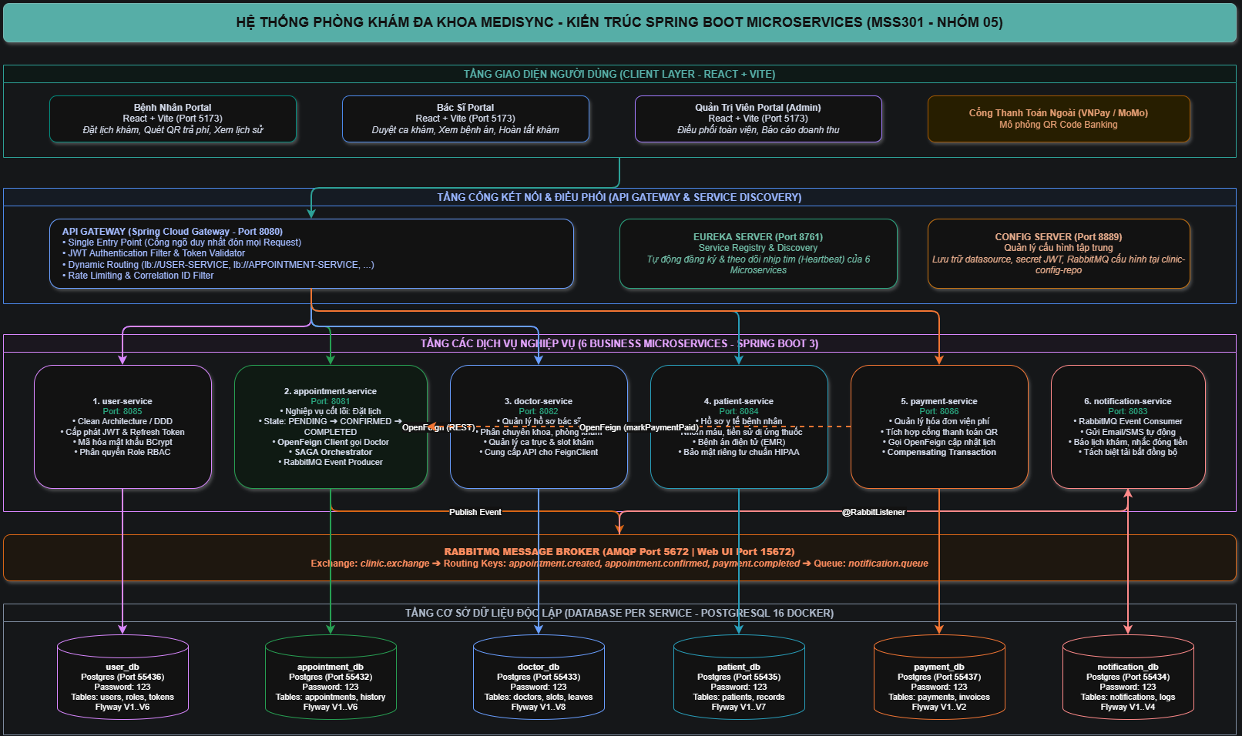
Hình 1: Kiến trúc Microservices 5 Tầng Tổng Quan Hệ Thống MediSync Clinic
PHẦN 3: COMMUNICATION DIAGRAMS (2 USE CASES CHÍNH)
3.1. Use Case Chính 1: Xác Thực JWT & Lan Truyền Ngữ Cảnh (Auth & Context Propagation)
Mô tả luồng giao tiếp: Khi người dùng đăng nhập, User Service xác thực mật khẩu băm BCrypt và cấp cặp Access Token (JWT - 15 phút) + Refresh Token (7 ngày). Ở các request tiếp theo, API Gateway giải mã chữ ký JWT một lần duy nhất tại cửa ngõ rồi truyền thông tin UserId và Roles qua Header (X-User-Id, X-User-Roles) đến các microservice phía trong.
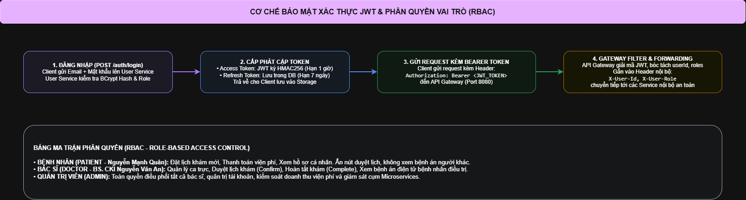
Hình 2: Sơ đồ Tuần tự (Communication Diagram) - Luồng Xác Thực JWT & Phân Quyền Tập Trung
3.2. Use Case Chính 2: Đặt Lịch Khám Bệnh & Giao Dịch Phân Tán SAGA (Booking Flow)
Mô tả luồng giao tiếp: Appointment Service đóng vai trò Nhạc trưởng SAGA Orchestrator. Khi nhận yêu cầu, nó gọi REST Feign sang Doctor Service để khóa slot (sử dụng Optimistic Locking trên cột version). Sau khi khóa thành công, cuộc hẹn được lưu ở trạng thái PENDING và bắn sự kiện sang RabbitMQ. Notification Service tiêu thụ sự kiện và gửi email xác nhận. Nếu quá hạn thanh toán hoặc có lỗi, Orchestrator sẽ kích hoạt Compensating Transaction để mở lại slot.
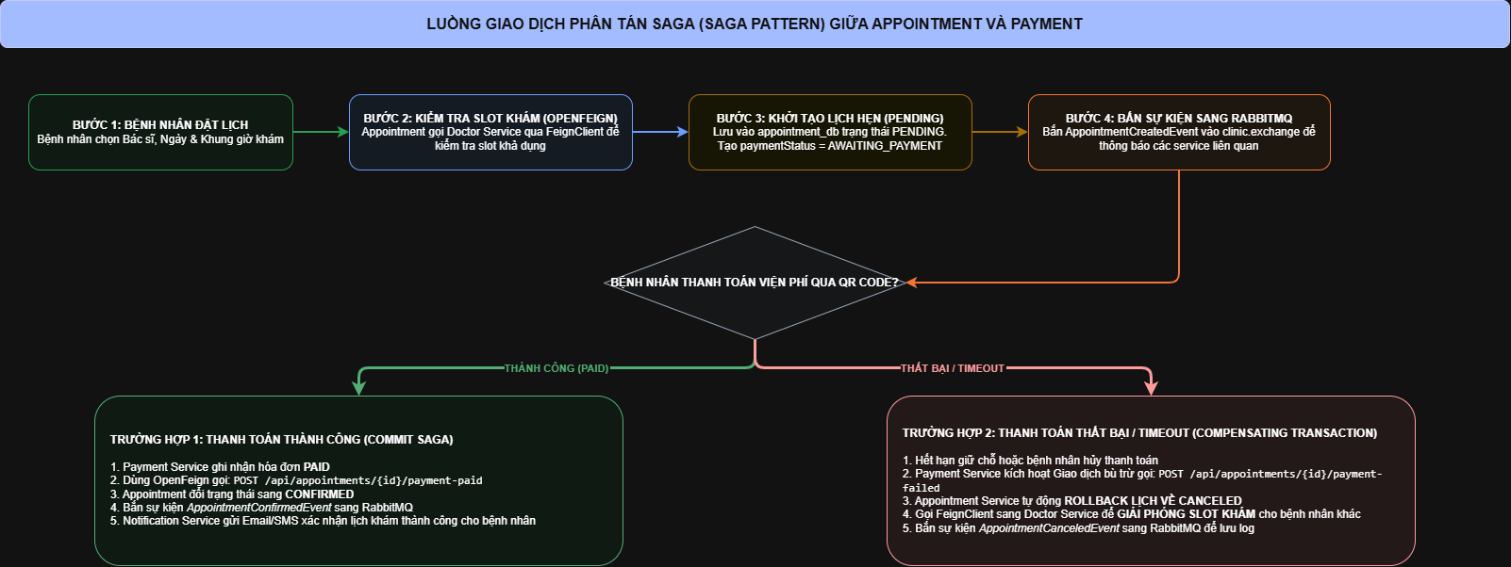
Hình 3: Sơ đồ Tuần tự (Communication Diagram) - Luồng Điều Phối SAGA Đặt Lịch & Khóa Slot
PHẦN 4: API DESIGN (THIẾT KẾ GIAO TIẾP RESTFUL APIS)
Các API được thiết kế theo chuẩn RESTful, định tuyến tập trung qua Gateway cổng 8080:
- • User Service (Port 8085): POST /auth/login (Đăng nhập), POST /api/users/register (Đăng ký), POST /auth/forgot-password (OTP quên mật khẩu), POST /auth/reset-password (Đổi mật khẩu).
- • Doctor Service (Port 8082): GET /api/doctors (Danh sách bác sĩ), GET /api/doctors/{id}/slots (Xem ca khám trống), POST /api/doctors/slots/{id}/lock (Khóa ca khám SAGA).
- • Patient Service (Port 8084): GET /api/patients/me (Xem hồ sơ cá nhân), GET /api/patients/{id}/records (Xem bệnh án điện tử chuẩn HIPAA), POST /api/patients/{id}/records (Bác sĩ tạo bệnh án).
- • Appointment Service (Port 8081 - Quân phụ trách): POST /api/appointments (Tạo lịch hẹn & khóa slot), GET /api/appointments/my (Lịch khám cá nhân), PUT /api/appointments/{id}/confirm (Bác sĩ duyệt), PUT /api/appointments/{id}/cancel (Hủy lịch & bù trừ).
- • Payment Service (Port 8086): POST /api/payments/pay/{id} (Thanh toán viện phí QR), POST /api/payments/vnpay-ipn (Webhook ngân hàng).
- • Notification Service (Port 8083): GET /api/notifications/my (Hộp thư thông báo), Consumer lắng nghe RabbitMQ Events.
PHẦN 5: DATABASE DESIGN (PATTERN DATABASE-PER-SERVICE)
Hệ thống tuân thủ nguyên lý Database-per-Service: Mỗi service sở hữu 1 CSDL PostgreSQL độc lập trên Docker, không join bảng xuyên database:
- 1. user_db (Cổng 55436): Bảng users, roles, user_roles, refresh_tokens. Quản lý định danh, băm mật khẩu BCrypt và lưu token phục vụ thu hồi.
- 2. patient_db (Cổng 55435): Bảng patients, medical_records. Bảo vệ dữ liệu y tế, chẩn đoán, toa thuốc theo chuẩn an toàn thông tin y tế HIPAA.
- 3. doctor_db (Cổng 55433): Bảng doctors, doctor_slots. Cột version INTEGER đóng vai trò khóa lạc quan (Optimistic Locking) ngăn chặn hiện tượng Overbooking.
- 4. appointment_db (Cổng 55432 - Quân phụ trách): Bảng appointments, appointment_logs. Đóng vai trò SAGA Audit Trail ghi nhận toàn bộ lịch sử chuyển trạng thái và các thao tác bù trừ.
- 5. notification_db (Cổng 55434): Bảng notifications, inbox_messages. Hiện thực Idempotent Consumer Pattern chống gửi email trùng lặp khi RabbitMQ retry.
- 6. payment_db (Cổng 55437): Bảng payments, payment_attempts. Lưu trữ hóa đơn viện phí, mã giao dịch VNPay QR và log phản hồi IPN.
PHẦN 6: KỊCH BẢN THUYẾT TRÌNH & DEMO CHI TIẾT (25 PHÚT + 10 PHÚT Q&A)
Thời Lượng | Thành Viên Trình Bày | Phân Hệ / Trách Nhiệm | Nội Dung Chính
00:00 - 05:00  (5 phút) | Nguyễn Mạnh Quân  (Leader) | Mở đầu & Tổng quan | Giới thiệu đề tài, Problem Statement, 4 Actors & 14 Use Cases, Kiến trúc 5 tầng.
05:00 - 09:00  (4 phút) | Nam | User & Security | User Service, Gateway JWT Filter, UC03 (Login), UC04 (Quên mật khẩu), DB user_db.
09:00 - 13:00  (4 phút) | Long | Doctor Service | Doctor Service, Ca khám 45 phút, Optimistic Locking (cột version), DB doctor_db.
13:00 - 17:00  (4 phút) | Mười | Patient Service | Patient Service, Hồ sơ y tế, Bệnh án điện tử EMR chuẩn bảo mật HIPAA, DB patient_db.
17:00 - 21:00  (4 phút) | Vũ | Payment & Notification | Payment Service (VNPay QR), Notification Service (RabbitMQ), Idempotent Consumer.
21:00 - 25:00  (4 phút) | Nguyễn Mạnh Quân  (Leader) | Live Demo & Kết luận | Trình diễn luồng End-to-End từ Guest -> Login -> Đặt lịch SAGA -> Duyệt ca -> Thanh toán QR -> Thông báo.
25:00 - 35:00  (10 phút) | Cả Nhóm 05 | Q&A Hỏi & Đáp | Trả lời phản biện các câu hỏi chuyên sâu từ Giảng viên hội đồng.

PHẦN 7: BỘ 10 CÂU HỎI 'TỦ' BẢO VỆ ĐỒ ÁN VÀ CÂU TRẢ LỜI CHUẨN MỰC
• Câu 1: Tại sao hệ thống lại chia thành 6 CSDL riêng biệt?
Trả lời: Nhóm áp dụng Database-per-Service Pattern để bảo đảm Loose Coupling (mỗi service độc lập schema), Data Isolation (bảo vệ bệnh án HIPAA), khả năng scale độc lập theo tải và tăng cường khả năng chịu lỗi (nếu payment_db lỗi thì các service khám bệnh vẫn hoạt động bình thường).

• Câu 2: Khi 2 bệnh nhân cùng lúc bấm đặt 1 slot ca khám thì xử lý thế nào?
Trả lời: Doctor Service áp dụng Optimistic Locking thông qua annotation @Version của JPA Hibernate trên cột version của bảng doctor_slots. Transaction đầu tiên commit sẽ nâng version lên N+1; transaction thứ hai phát hiện xung đột version sẽ ném ra OptimisticLockException và API trả về mã lỗi 409 Conflict, loại bỏ triệt để hiện tượng Overbooking.

• Câu 3: Làm thế nào để đảm bảo tính nhất quán dữ liệu (Data Consistency) khi đặt lịch khám?
Trả lời: Vì không thể dùng ACID 2PC do làm chậm hệ thống, nhóm áp dụng SAGA Pattern dạng Orchestration do appointment-service điều phối: Lần lượt gọi Khóa slot -> Tạo Appointment PENDING -> Phát event RabbitMQ. Nếu có bước thất bại, Orchestrator sẽ kích hoạt chuỗi giao dịch bù trừ (Compensating Transactions) để mở khóa slot và hủy hẹn.

• Câu 4: API Gateway đóng vai trò gì trong hệ thống?
Trả lời: API Gateway (Spring Cloud Gateway) là điểm vào duy nhất: (1) Định tuyến URL thông qua Eureka; (2) Giải mã chữ ký số JWT và xác thực tập trung; (3) Lan truyền định danh người dùng qua Header X-User-Id và X-User-Roles; (4) Gắn mã X-Correlation-Id phục vụ Distributed Tracing.

• Câu 5: Nếu RabbitMQ retry gửi lại 1 Event nhiều lần thì Notification Service xử lý ra sao?
Trả lời: Notification Service hiện thực Idempotent Consumer Pattern với bảng inbox_messages lưu message_id. Khi nhận event, Consumer kiểm tra nếu message_id đã tồn tại thì bỏ qua (Ack) ngay, đảm bảo chỉ gửi email đúng 1 lần duy nhất.

• Câu 6: Eureka Server và Config Server hoạt động như thế nào?
Trả lời: Eureka Server (Port 8761) đóng vai trò Service Registry giúp các microservices tự đăng ký và gửi heartbeat định kỳ; API Gateway dựa vào đó để cân bằng tải. Config Server (Port 8888) quản lý tập trung toàn bộ file application.yml trong git repository riêng, giúp thay đổi cấu hình runtime mà không cần build lại code.

• Câu 7: Hồ sơ bệnh án điện tử (EMR) được bảo vệ theo chuẩn HIPAA như thế nào?
Trả lời: Dữ liệu y tế được cách ly vật lý trong patient_db riêng biệt; kiểm soát truy cập nghiêm ngặt dựa trên vai trò (chỉ Bác sĩ điều trị và chính Bệnh nhân mới được đọc); mọi thao tác ghi/đọc bệnh án đều được ghi log kiểm toán y khoa kèm timestamp.

• Câu 8: Luồng thanh toán VNPay QR được hiện thực ra sao?
Trả lời: Payment Service sinh mã giao dịch duy nhất transactionRef và tạo mã QR. Khi người dùng quét mã thanh toán thành công, cổng thanh toán gửi Webhook ngầm (IPN) về hệ thống; service xác thực chữ ký HMAC-SHA512, cập nhật hóa đơn thành PAID và bắn sự kiện qua RabbitMQ để Appointment Service xác nhận hoàn tất thủ tục.

• Câu 9: Tính năng 'Quên mật khẩu' được xử lý qua những microservice nào?
Trả lời: User Service tiếp nhận email, sinh mã OTP 6 chữ số (TTL 10 phút) và phát sự kiện UserPasswordResetRequestedEvent qua RabbitMQ. Notification Service bắt event và gửi email OTP đến người dùng. Khi người dùng nhập OTP và mật khẩu mới, User Service băm BCrypt và cập nhật vào user_db.

• Câu 10: Nếu có 1 microservice bị sập (ví dụ Notification Service), hệ thống có bị tê liệt không?
Trả lời: Hoàn toàn không! Nhờ kiến trúc bất đồng bộ qua RabbitMQ, Appointment Service chỉ cần đẩy event vào Exchange rồi trả về thành công ngay lập tức cho client. Event được lưu trữ an toàn trong Durable Queue; khi Notification Service hoạt động trở lại, nó sẽ tự động tiêu thụ các event tồn đọng, thể hiện tính chịu lỗi cao và Eventual Consistency.

